Лабораторная работа №4 Введение в функции.
Базовая работа со строками (однобайтовыми).

Комплект 1: Введение в функции
Задание 1.1

Задача:
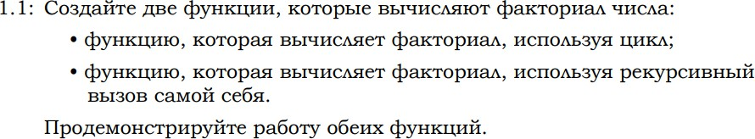

Список идентификаторов:

Имя | Смысл | Тип
x | Вводимое число | int
res | Факториал вводимого числа | int

Код программы:
#include <stdio.h>

int fact1(int num)
{
if (num <= 1) return 1;
else return num*fact1(num - 1);
}

int fact2(int num)
{
double result = 1;
for (int i = 1; i <= num; i++)
{
result = result*i;
}

return(result);
}

int main()
{
int x, res; printf("x= ");
scanf("%d", &x); res = fact1(x);
printf("fun1: %d! = %d\n", x, res);
res = fact2(x);

printf("fun2: %d! = %d", x, res);

return 0;
}

Результат выполнения программы:
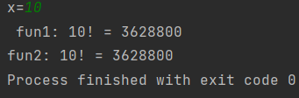

Задание 1.2

Задача:

Список идентификаторов:

Имя | Смысл | Тип
mass | Вводимый с клавиатуры массив | double
num | Количество элементов массива | int
i | Параметр цикла | int

Код программы:
#include <stdio.h> #include <stdlib.h> void swap(double *mass)
{
double buffer;
for (int i = 0; i < 11; i++)
{
if (i%2==0)
{
buffer = mass[i]; mass[i] = mass[i+1]; mass[i+1] = buffer;
}
}
}
int main()
{
double *mass; int num=12;
mass = (double *) malloc(num * sizeof(double)); for (int i = 0; i < num; i++) {

printf("Enter element of massive: \n"); scanf("%lf", &mass[i]);
}
printf("Mass: "); swap(mass);
for(int i = 0; i < num; i++)
{
printf("%.2lf ", mass[i]);
}
free(mass); return 0;
}

Результат выполнения программы:
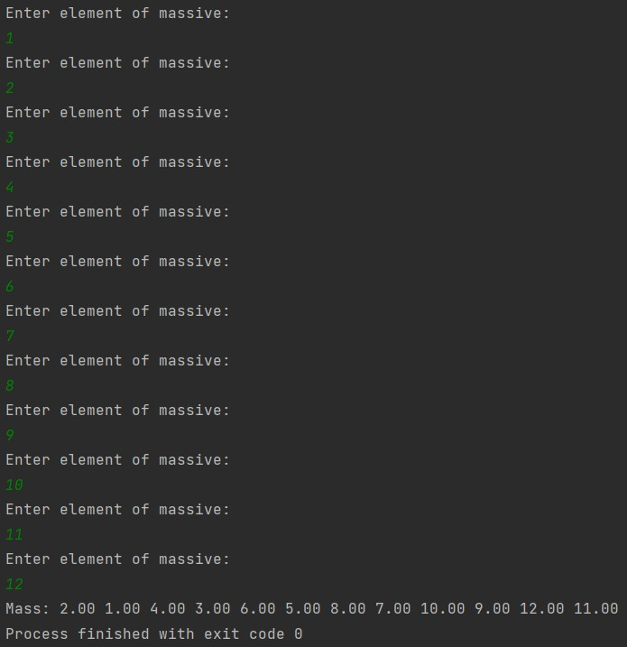

Задание 1.3

Задача:
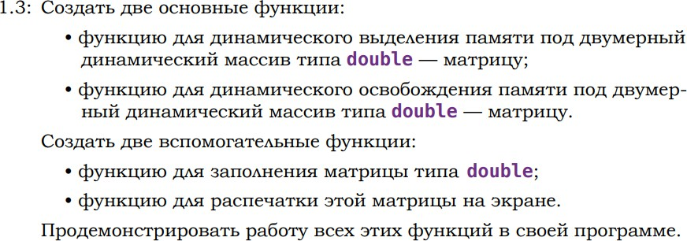

Список идентификаторов:

Имя | Смысл | Тип
rows | Количество строк матрицы | int
columns | Количество столбцов матрицы | int
mass | Двумерный массив (матрица) | double

Код программы:
#include <stdio.h> #include <stdlib.h>

double ** matrix( int columns,int rows) { double **mass;
mass = (double **) malloc(rows * sizeof(double *)); for (int i = 0; i < rows; i++) {
mass[i] = (double *) malloc(columns * sizeof(double *));
}
return(mass);
}
void matrixDeploy(double **mass, int rows, int columns)
{
for (int i = 0; i < rows; i++)
{
double a;
for (int j = 0; j < columns; j++)
{
printf("Enter element mass[%d][%d]=\n", i+1, j+1); scanf("%lf",&a);
mass[i][j]=a;
}
}
}

void matrixApp(double **mass, int rows, int columns)
{
printf("\n");
for (int i = 0; i < rows; i++)
{
for (int j = 0; j < columns; j++)
{
printf("%.1lf ", mass[i][j]);
}
printf("\n");
}
}

void matrixFr(double **mass, int rows, int columns)
{
for (int i = 0; i < rows; i++)
{
free(mass[i]);
}
free(mass); printf("Success");
}

int main()
{
int rows, columns;
printf("Enter number of rows \n"); scanf("%d", &rows);
printf("Enter number of columns \n"); scanf("%d", &columns);
double **mass;
mass = matrix(columns,rows); matrixDeploy(mass,rows,columns); matrixApp(mass,rows,columns); matrixFr(mass,rows,columns);

return 0;
}

Результат выполнения программы:
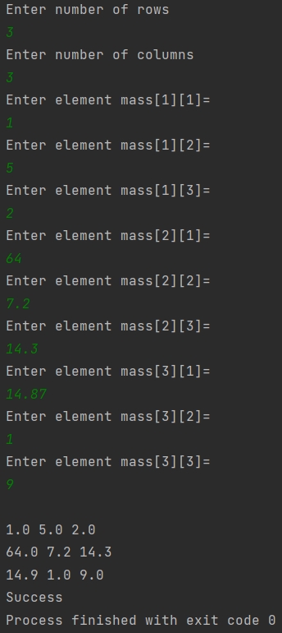

Задание 1.4

Задача:

Список идентификаторов:

Имя | Смысл | Тип
size | Размер массивов | int
vector1 | Массив для вектора 1 | double
vector2 | Массив для вектора 2 | double
result | Векторное произведение | double
i | Параметр цикла | int

Код программы:
#include <stdio.h> #include <stdlib.h>
double * product(int size,double *vector1,double *vector2)
{
double *res;
res = (double *) malloc(size * sizeof(double)); res[0] = vector1[1]*vector2[2]-vector1[2]*vector2[1]; res[1] = vector1[0]*vector2[2]-vector1[2]*vector2[0]; res[2] = vector1[0]*vector2[1]-vector1[1]*vector2[0]; return (res);
}
int main()
{
int size = 3; double *vector1;
vector1 = (double *) malloc(size * sizeof(double)); for (int i = 0; i < size; i++) {
printf("\nEnter vector1: "); scanf("%lf", &vector1[i]);
}
double *vector2;
vector2 = (double *) malloc(size * sizeof(double)); for (int i = 0; i < size; i++) {
printf("\nEnter vector2: "); scanf("%lf", &vector2[i]);
}
double *result;
result = (double *) malloc(size * sizeof(double)); for (int i =0; i<size; i++)
{
result[i]=product(size,vector1,vector2)[i];
}
printf("\nvectorRes: {%.2lf,%.2lf,%.2lf}", result[0],result[1],result[2]);
free(result); free(vector1); free(vector2); return 0;
}

Результат выполнения программы:

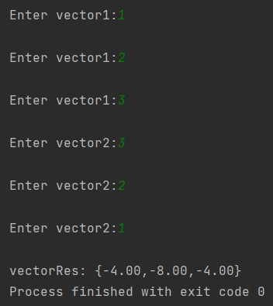

Комплект 2: Базовые операции со строками
Задание 2.1

Задача:
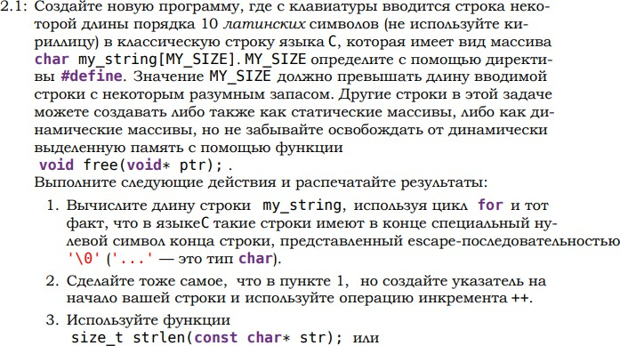
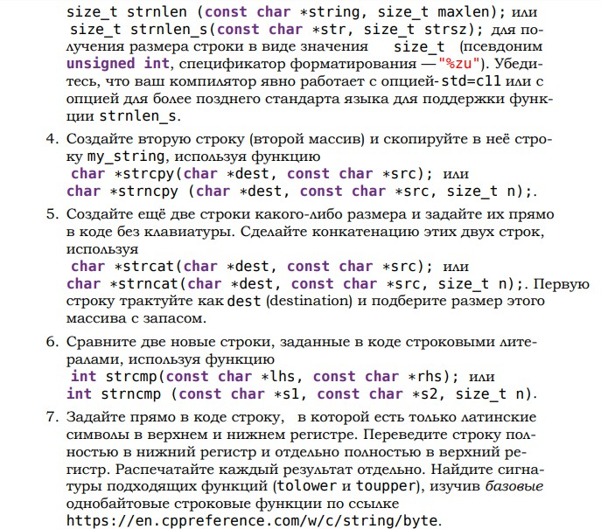

Список идентификаторов:

Имя | Смысл | Тип
size | Вспомогательная переменная | int
i | Параметр цикла | int
size1 | Вспомогательная переменная | unsigned int
my_string | Символьная строка | char
p_string | Указатель на my_string | char
my_string1 | Символьная строка | char
my_string2 | Символьная строка | char
my_string3 | Символьная строка | char
my_string4 | Символьная строка | char
my_string5 | Символьная строка | char
my_string6 | Символьная строка | char

Код программы:
#include<stdio.h> #include <string.h> #include <ctype.h> #define MY_SIZE 15
int main()
{
char my_string[MY_SIZE]; printf("Enter 10 symbols: "); gets(my_string);
int size = 0;
for(int i = 0; i<MY_SIZE; i++)
{
if (my_string[i] == '\0')
{
break;
}
else
{
size++;
}
}
printf("1)Size = %d\n", size); printf("\n");
char *p_string = NULL; p_string = &my_string[0]; size = 0;
for(int i = 0; i<MY_SIZE; i++)
{
if (*p_string == '\0')
{
break;
}
else
{
size++; p_string++;
}
}

printf("2)Size = %d\n", size); printf("\n");
unsigned int size1;
size1 = strlen(my_string); printf("3)Size = %ld\n", size1); printf("\n");
char my_string1[MY_SIZE]; strcpy(my_string1, my_string); printf("string2: %s\n",my_string1); printf("\n");
char my_string2[15] = {"qwerty"}; printf("string part 1: %s\n", my_string2); char my_string3[6] = {"uiop"}; printf("string part 2: %s\n", my_string3);
printf("Destination = %s\n",strcat(my_string2, my_string3)); printf("\n");
char my_string4[15] = {"Hello world"}; printf("string 1: %s\n", my_string4); char my_string5[15] = {"Let's begin"}; printf("string 2: %s\n", my_string5); if (strcmp(my_string4,my_string5)==0)
{
printf("They are similar\n");
}
else
{
printf("They are different\n");
}
printf("\n");
char my_string6[] = {"AbCdEfGhLmnbUibn"}; printf("string: %s\n", my_string6);
for(int i = 0; i < strlen(my_string6); i++)
{
my_string6[i]=tolower(my_string6[i]);
}
printf("string: %s\n", my_string6);
for(int i = 0; i < strlen(my_string6); i++)
{
my_string6[i]=toupper(my_string6[i]);
}
printf("string: %s\n", my_string6);
}

Результат выполнения программы:

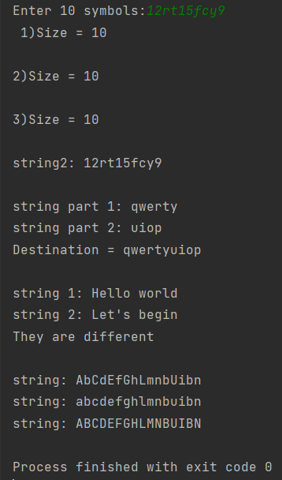

Задание 2.2

Задача:
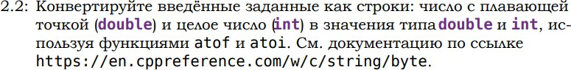

Список идентификаторов:

Имя | Смысл | Тип
my_string1 | Символьная строка | char
my_string2 | Символьная строка | char

Код программы:
#include<stdio.h> #include <stdlib.h>

int main()
{
char my_string1[25];
printf("1)Enter string of 25 or less symbols: \n"); gets(my_string1);

printf("Int part: %d \n", atoi(my_string1)); char my_string2[25];
printf("2)Enter string of 25 or less symbols: \n"); gets(my_string1);
printf("Double part: %lf \n", atof(my_string1));
}

Результат выполнения программы:
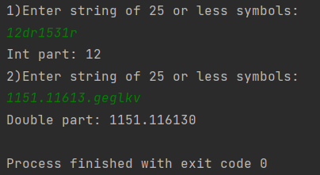

Задание 2.3

Задача:
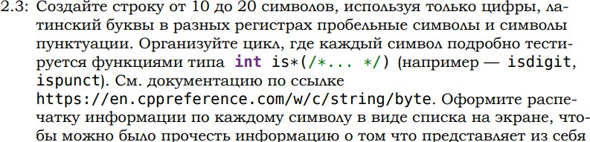

Список идентификаторов:

Имя | Смысл | Тип
my_string | Символьная строка | char
i | Параметр цикла | int

Код программы:
#include<stdio.h> #include <string.h> #include <ctype.h> #define MY_SIZE 20
int main()
{

char my_string[MY_SIZE]; printf("Enter 20 or less symbols: "); gets(my_string);
for(int i = 0; i<MY_SIZE; i++)
{
if (my_string[i] == '\0')
{
break;
}
printf("%d) ",(i+1));
if (isalnum(my_string[i]))
{
printf("letter or digit; ");
}

if (isalpha(my_string[i]))
{
printf("letter, ");
}

if (islower(my_string[i]))
{
printf("lowercase, ");
}

if (isupper(my_string[i]))
{
printf("uppercase, ");
}

if (isdigit(my_string[i]))
{
printf("digit, ");
}

if (isxdigit(my_string[i]))
{
printf("xdigit, ");
}

if (iscntrl(my_string[i]))
{
printf("ASCII, ");
}

if (isgraph(my_string[i]))
{
printf("graphical, ");
}

if (isspace(my_string[i]))
{
printf("space, ");
}

if (isblank(my_string[i]))
{
printf("blank, ");
}

if (isprint(my_string[i]))
{
printf("printing, ");
}

if (ispunct(my_string[i]))
{
printf("punctuation, ");
}
printf("IT IS ALL\n");
}
}

Результат выполнения программы:
